章鱼能源（Octopus Energy）深度商业分析报告

第一章：执行摘要

一句话定位

章鱼能源（Octopus Energy）不是一家传统电力公司，而是一家以售电为流量入口、以Kraken云原生平台为核心引擎、以数据飞轮为增长加速器的科技型能源企业——其本质与亚马逊（零售建品牌，AWS创价值）高度类似。

核心数据速览

指标 | 数据
成立时间 | 2015年
全球客户 | 1100万+（2025年12月）
英国市场份额 | 约24%，排名第一
FY2025集团收入 | 136.83亿英镑
Kraken平台估值 | 86.5亿美元（2025年12月独立分拆）
Kraken服务账户 | 7000万+，覆盖27个国家
Kraken合同年化收入 | 超5亿美元
虚拟电厂规模 | 2GW+，全球最大居民侧VPP
新能源资产组合 | 70亿英镑，3.8GW+装机

核心论点

章鱼能源的售电业务自2016年至今在英国累计亏损约7100万英镑，但其Kraken数字化平台却估值86.5亿美元。这看似矛盾的现象背后，隐藏着一个精心设计的商业逻辑：售电业务是"获客成本"，而非利润中心。章鱼通过低价售电获取海量客户和用能数据，再通过Kraken平台将这些数据和客户转化为高毛利（约80%）的SaaS服务收入，同时通过综合能源服务（热泵、太阳能、充电桩安装）和虚拟电厂聚合提升每用户平均收入（ARPU）。

对综合能源服务企业的核心启示

- 售电只是入口：单纯依赖买卖电价差的售电模式没有未来，必须将售电作为获取客户数据和设备接入的渠道
- 平台能力决定天花板：谁能构建覆盖"计量-交易-调度-结算"的数字化平台，谁就掌握了定价权
- 虚拟电厂是下一个增长极：中国拥有全球最大的电动汽车保有量，VPP潜力巨大
- 数据飞轮是护城河：客户越多→数据越丰富→AI越精准→成本越低→吸引更多客户

第二章：公司全景扫描

公司基本信息

章鱼能源成立于2015年8月，总部位于英国伦敦，创始人为Greg Jackson。公司隶属于Octopus Group集团（母公司同时管理着欧洲最大的可再生能源投资基金之一）。截至2025年底，章鱼能源全球员工超过11,000人，业务覆盖32个国家，服务超过1100万家庭客户。

Greg Jackson在创建章鱼能源之前曾成功创办过多家科技公司，这决定了章鱼能源从第一天起就带有强烈的"科技基因"——他不是用传统能源公司的思维来做电力零售，而是用互联网科技公司的方法论来重构能源价值链。

四大业务板块概览

章鱼能源的业务分为四个高度协同的板块，各板块在集团战略中扮演不同角色：

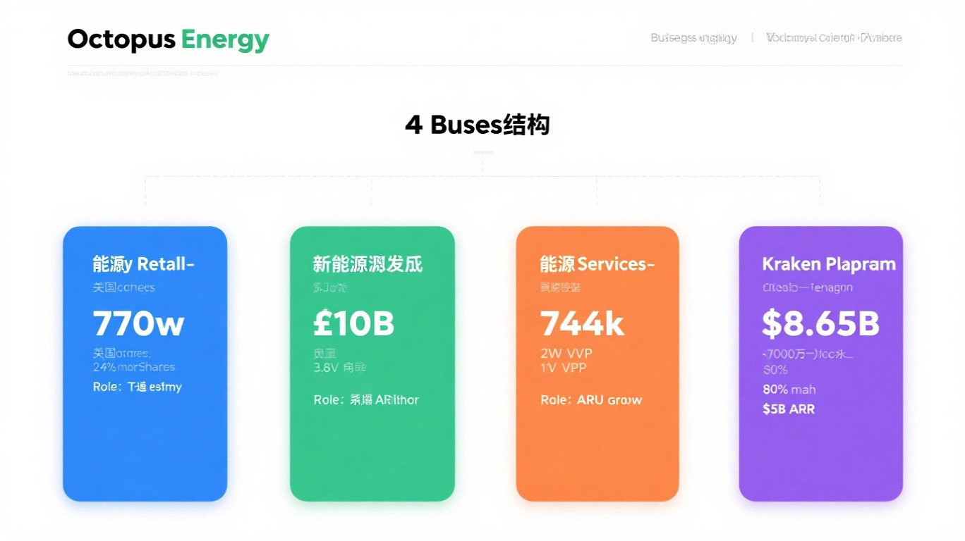

（1）能源零售（Energy Retail）—— 流量入口

英国最大的家庭能源供应商，市场份额约24%，超越英国燃气（British Gas）成为第一。服务770万英国家庭客户和全球超1000万客户。提供多种创新电价产品，包括随市场实时波动的Agile Octopus、风机附近用户享低价的Fan Club、以及面向EV车主的Intelligent Octopus Go。连续8年获得英国消费者组织Which?推荐供应商认证。

（2）新能源发电（Generation）—— 利润压舱石

管理约70亿英镑（约100亿美元）的可再生能源资产组合，总装机容量3.8GW+，是欧洲最大的专业可再生能源投资者之一。资产覆盖英国、瑞典、法国、德国等15个国家，涵盖光伏、海上风电和储能。2030年海上风电目标达12GW，计划投资300亿美元。

（3）综合能源服务（Services）—— ARPU提升引擎

2024年完成74.4万次低碳技术安装，涵盖智能电表、EV充电桩、空气源热泵、太阳能板等。运营全球最大电动车虚拟电厂（1.5GW），接入超100万个公共充电桩。新增4,000名工程师和安装工。该板块是集团每用户平均收入（ARPU）提升的关键驱动力。

（4）Kraken数字化平台（Kraken）—— 利润核心与估值引擎

集客户管理（CRM）、能源交易、智能计量、AI调度于一体的云原生能源SaaS平台。全球服务7000万+账户，合同年化收入超5亿美元，软件授权毛利率约80%。2025年12月独立分拆，估值86.5亿美元。

关键财务数据

指标 | FY2024 | FY2025 | 变化
集团总收入 | 124.33亿英镑 | 136.83亿英镑 | +10%
集团净利润 | 8300万英镑 | 税前亏损2.601亿英镑 | 因国际扩张投资
净资产 | 17亿英镑 | — | FY2024同比+145%
全球客户 | 795万 | 1000万+ | +26%
英国计量点 | — | 1290万 | 市占率约24%
员工总数 | 8500人 | 11000人 | +29%
Kraken合约账户 | 5100万 | 7000万+ | +37%

数据来源：Octopus Energy Group FY2024/FY2025 Annual Reports

资本市场表现

2025年12月29日，章鱼能源宣布将Kraken平台独立分拆融资，估值86.5亿美元（约73亿欧元），融资约10亿美元。领投方为D1 Capital Partners，跟投方包括Fidelity International、Ontario Teachers' Pension Plan等。分拆后章鱼能源保留13.7%股权，澳大利亚Origin Energy持有22.7%。市场预计Kraken将于2026年中IPO，WSJ预估IPO估值可达150亿美元以上。

第三章：业务模型搭建的演进路径

章鱼能源并非一开始就拥有完整的四大业务板块。从2015年成立到2026年入华，其业务模型经历了四个清晰的演进阶段，每个阶段都有明确的战略重心和关键决策。

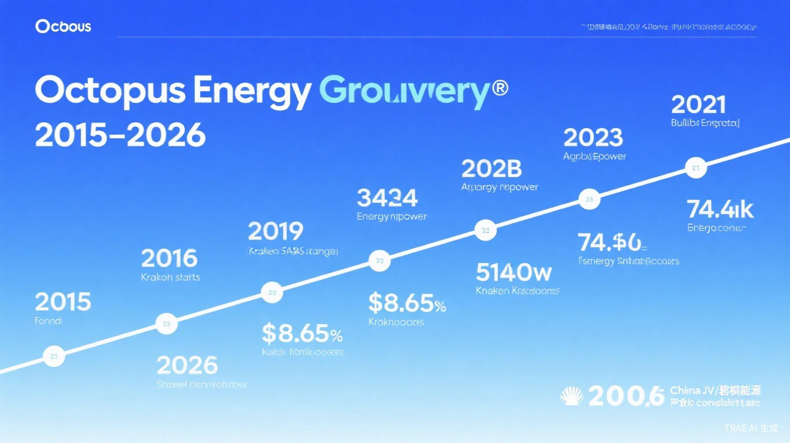

第一阶段：售电起步 + Kraken内部研发（2015-2019）

战略重心： 以售电为核心业务获取客户，同步启动数字化平台建设。

2015年8月，Greg Jackson创立章鱼能源，以向英国家庭用户售电为起点。当时的英国能源零售市场被"六大"传统供应商（British Gas、E.ON、Npower等）垄断，这些公司普遍存在客户服务差、电价不透明、运营效率低的问题。

章鱼能源的核心策略是用科技手段降本增效，提供更便宜、更透明的电价。2016年，公司正式向家庭用户开放售电服务，同时启动了Kraken平台的内部研发——初衷仅仅是解决自身的客户管理和能源交易问题。

2019年是关键转折年。Kraken平台初步成熟，章鱼能源做出了一个重要决策：将内部IT工具商业化。英国能源公司Good Energy成为Kraken的第一个外部客户，标志着Kraken从成本中心向利润中心的转变。同年，章鱼开始布局热泵安装服务，为后来的综合能源服务板块埋下伏笔。

本阶段核心逻辑： 先用售电业务验证市场需求，同时用自有客户打磨数字化平台，为后续的"平台输出"奠定基础。

第二阶段：并购扩张 + Kraken商业化 + 能源危机考验（2020-2022）

战略重心： 通过并购快速扩大客户规模，Kraken开始全球商业化，能源危机验证了平台的抗压能力。

2020年，章鱼收购了E.ON旗下npower的客户群，规模大幅跃升。更重要的是，Kraken在这一年签约了E.ON（英国）、Hanwha（韩国）、Origin Energy（澳大利亚）等国际客户，正式成为全球性SaaS平台。

2021年是资产布局的关键年。章鱼以34亿英镑收购了一批欧洲可再生能源资产（1290MW大型光伏+3500个屋顶光伏），确立了新能源发电板块的规模基础。同时签约东京燃气，进入日本市场。

2022年是章鱼能源的"压力测试年"。欧洲能源危机爆发，天然气和电力价格飙升，大量能源公司破产。英国史上最大的能源公司破产案——Bulb Energy倒下，章鱼承接了其约150万客户。Kraken平台在6个月内完成了220万账户迁移（Bulb+其他），创行业纪录。这场危机虽然让章鱼零售业务额外承担了约6900万英镑的成本上涨，但也证明了Kraken平台在大规模、高压环境下的可靠性和效率优势。

本阶段核心逻辑： 逆周期并购获取客户和资产，能源危机成为Kraken最佳"广告"——当所有传统系统都在崩溃时，Kraken稳如磐石。

第三阶段：登顶英国 + 综合服务规模化 + VPP突破（2023-2024）

战略重心： 成为英国最大售电商，综合能源服务规模化运营，虚拟电厂实现里程碑突破。

2023年，章鱼收购Shell Energy Retail英国业务，正式超越British Gas成为英国最大售电商。这一年，Kraken服务账户达3200万，签约Eni Plenitude（意大利）、Energy Queensland等新客户。更重要的是，EV虚拟电厂规模突破1GW（15万辆电动汽车聚合），成为全球最大的电动车虚拟电厂。

2024年是综合能源服务的规模化之年。全年完成74.4万次低碳技术安装（同比+16%），涵盖智能电表、热泵、太阳能板、EV充电桩等。Kraken服务账户达5400万，授权收入8100万英镑（+21%），合同年度经常性收入1.66亿英镑（+81%），Kraken利润同比暴增483%至3500万英镑。

本阶段核心逻辑： 售电→设备安装→Kraken管理→VPP聚合的完整价值链闭环形成，业务飞轮开始高速运转。

第四阶段：Kraken独立分拆 + 全球化 + 入华（2025-2026）

战略重心： Kraken独立分拆释放价值，全球化加速，正式进入中国市场。

2025年是章鱼能源的"价值兑现年"。9月，Kraken合同年度收入突破5亿美元（4年增长4倍），VPP突破2GW。12月29日，宣布Kraken独立分拆融资，估值86.5亿美元。全球客户突破1000万，覆盖32个国家。

2026年1月30日，在中英商务论坛（英国首相斯塔默访华期间），章鱼能源与杭州碧澄能源签约成立合资公司"碧桐能源"（50:50股权），注册于广州，业务范围包括虚拟电厂、电力聚合和电力市场化交易。5月，章鱼能源中国区核心团队入驻广州，密集拜访南方电网、国家电投等央企。

本阶段核心逻辑： Kraken独立分拆消除了与外部客户的利益冲突（不再担心将数据交给直接竞争对手），为全球扩张扫清障碍。入华选择轻资产路径——输出算法而非建设资产。

第四章：核心商业逻辑拆解

章鱼能源的商业逻辑可以用一句话概括：用亏损的售电业务获取客户和数据，用Kraken平台将数据转化为高毛利SaaS收入，用综合能源服务和虚拟电厂提升每用户价值，用新能源资产提供长期利润底座。

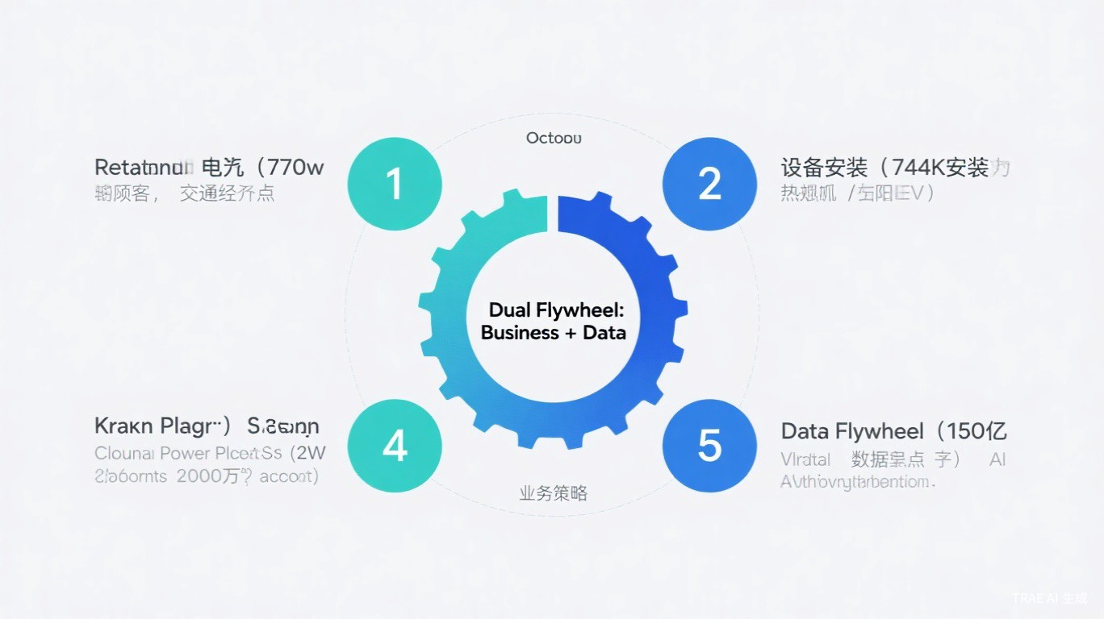

4.1 售电业务：为什么亏钱还要做？

核心定位：流量入口和数据来源，不是利润中心。

自2016年至今，章鱼能源在英国的售电业务累计亏损约7100万英镑。其中约6900万英镑发生在疫情期间——章鱼选择主动吸收成本上涨，不转嫁给消费者。但这并非经营失败，而是一种战略性亏损。

售电业务对章鱼能源的战略价值体现在三个层面：

第一，获客渠道。 章鱼通过不断接盘其他能源公司认为"无利可图"的居民售电业务（npower、Avro、Bulb、Shell Energy Retail），以极低的获客成本快速扩大客户规模。2024年每30秒新增一个客户（不含并购）。

第二，数据来源。 770万英国家庭客户的用能数据是Kraken平台的"燃料"。每天超过150亿个能源数据点流入Kraken，训练AI模型，提升预测准确率（负荷预测92%、太阳能预测88%），形成数据飞轮。

第三，产品试验田。 售电业务是章鱼创新电价产品的试验场——Agile Octopus（实时波动电价）、Fan Club（风机附近低价电）、Intelligent Octopus Go（EV智能充电电价）等产品都先在自有客户中验证，成功后再通过Kraken赋能给外部客户。

关键数据： 传统供应商每客户年运营成本超过100英镑，章鱼通过Kraken将这一指标降至50英镑以下——但即便如此，居民售电业务在英国依然只是薄利甚至微亏。这说明问题不在于效率，而在于居民售电本身的利润空间极其有限。

4.2 Kraken平台：为什么值86.5亿美元？

核心逻辑：云原生架构 + 数据飞轮 + SaaS高毛利 = 能源行业的"AWS"。

Kraken的估值逻辑与亚马逊AWS高度相似。亚马逊零售业务利润微薄，但AWS云服务毛利率超过60%，贡献了集团大部分运营利润。同样，章鱼售电业务亏损，但Kraken软件授权毛利率接近80%。

云原生降维打击： Kraken从第一天起就是基于AWS的云原生架构，而传统电力IT系统（SAP、Oracle、GE等）还保留着上世纪90年代的大型机-服务器架构。这带来了碾压级的效率优势：新电费套餐上线从18个月压缩至3天-1周，系统部署从18个月压缩至6-9个月。

数据飞轮效应： 接入账户越多→数据越丰富→AI模型越精准→成本越低→吸引更多客户。从2019年商业化至今，Kraken服务账户从0增长到7000万+，覆盖27个国家，数据飞轮已经转了数年，形成了极深的竞争壁垒。

SaaS高毛利： 以80%毛利率估算，2024年1.66亿英镑合同收入对应约1.3亿英镑毛利，而整个集团FY2024净利润仅8300万英镑——Kraken实际上是集团盈利的绝对核心。

关键数据： Kraken销售人员不到10名，"产品自己卖自己"。客户包括东京燃气、E.ON、Origin Energy、EDF Energy、英国国家电网等全球顶级能源公司。

4.3 综合能源服务：如何提升ARPU？

核心逻辑：售电（卖电）→ 安装（卖设备/服务）→ Kraken（管理设备）→ VPP（卖调峰服务）= 完整价值链闭环。

综合能源服务是章鱼能源提升每用户平均收入（ARPU）的关键板块。其精妙之处在于，每安装一个设备（热泵、太阳能板、充电桩），不仅产生一次性的安装收入，更重要的是将这个设备接入Kraken平台，创造持续的软件管理收入和VPP调峰收入。

2024年完成74.4万次低碳技术安装。以EV充电为例：用户安装充电桩后，章鱼将其接入Kraken的Intelligent Octopus Go智能充电服务——Kraken自动在电价最低时充电，用户每年节省约600英镑，同时章鱼将这些EV电池聚合成虚拟电厂，向英国国家电网出售灵活性调节服务。

这意味着每个设备都是"三重收入"：安装费 + 软件管理费 + VPP调峰分成。

4.4 新能源发电：利润压舱石

核心逻辑：提供长期稳定利润，对冲零售业务的波动风险。

70亿英镑的可再生能源资产组合是章鱼能源的重资产板块，涵盖光伏、海上风电和储能。虽然目前因大规模布局海上风电（2030年目标12GW，投资300亿美元）仍处于资本投入期，短期拉低了整体ROE，但中长期来看，这是集团的利润"压舱石"。

新能源发电还有一项战略协同价值：就地消纳降低成本。章鱼可以将自家风电场/光伏站的电力直接卖给附近居民（Fan Club模式），减少中间环节和交易成本。

4.5 双轮驱动飞轮模型

章鱼能源的核心战略是"双轮驱动"：

- 业务飞轮： 售电获客 → 设备安装 → Kraken管理 → VPP聚合 → 数据反哺 → 更好的产品吸引更多客户
- 数据飞轮： 更多客户 → 更多数据 → AI更精准 → 运营成本更低 → 更有竞争力的产品 → 更多客户

两个飞轮相互咬合、相互加速，构成了章鱼能源难以复制的竞争壁垒。任何单一业务板块的竞争对手，都无法同时拥有客户规模、设备接入量、数据积累和平台能力这四个维度的优势。

第五章：Kraken平台深度解析

Kraken是章鱼能源所有业务的"中枢神经系统"，也是其86.5亿美元估值的核心载体。本章从技术架构、AI能力、商业化路径和竞争格局四个维度对其进行深度解析。

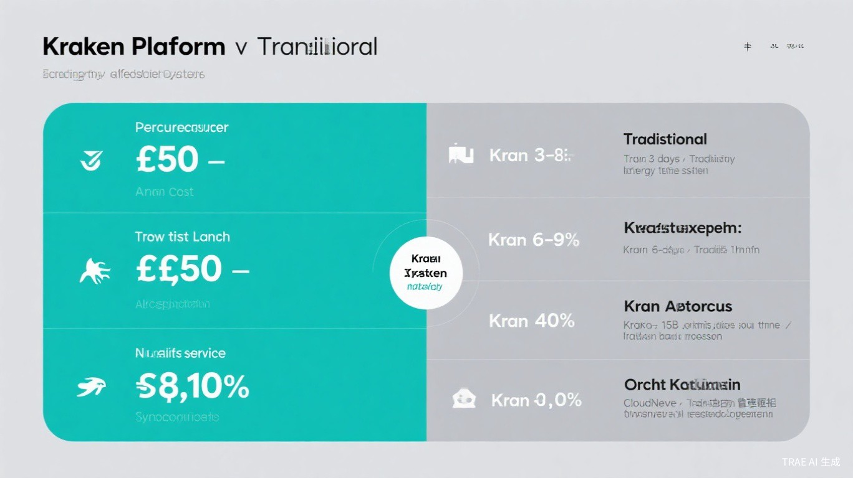

技术架构：云原生 vs 传统遗留系统

Kraken从2016年作为章鱼能源内部IT系统开始研发时，就选择了云原生（Cloud-Native）架构，部署在亚马逊AWS上。这一决策在当时看来成本更高，但长期来看是决定性的战略优势。

传统能源IT系统的困境： SAP、Oracle、GE等传统电力信息化厂商的系统架构带有上世纪90年代大型机-终端或C/S架构的影子，大量遗留模块和"烟囱系统"之间有限互联。数据统一化和业务全贯通的成本极高，老用户不敢轻易切换（供应商锁定），运营和升级成本极高。新电费套餐上线需要18个月，系统整体部署需要18个月。

Kraken的云原生优势：

指标 | Kraken | 传统系统
每客户年运营成本 | <50英镑 | >100英镑
成本降低幅度 | 最高40% | 基准
新资费套餐上线 | 3天-1周 | 18个月
系统整体上线周期 | 6-9个月 | 18个月
AI客服自动化率 | 40% | 极低
数据处理量 | 150亿数据点/天 | 批量处理为主
数据架构 | 统一，消除孤岛 | 烟囱式，数据割裂

Kraken每月处理数据量达1.5 PB，提供200多个标准化接口支持合作伙伴快速接入。支持百万级用户同时触发自动化任务，毫秒级响应。通过国际最高级别支付安全认证（PCI-DSS L1），满足27个国家数据隐私与监管要求。

AI能力矩阵

Kraken的AI能力不是"附加功能"，而是原生嵌入到每一个关键业务决策节点中：

AI能力 | 详情 | 业务价值
负荷预测 | 深度学习模型，准确率92% | 优化电力采购，降低批发成本
太阳能发电预测 | 准确率88% | 优化新能源资产调度
电价预测 | 提前预测电价走势 | 指导交易策略和用户电价
AI客服（Magic Ink） | GPT风格大模型，自动起草40%+客服回复 | 客服成本降低40%
信用风险识别 | AI识别客户信用风险 | 减少坏账损失
电网风险预警 | 提前72小时预警电网风险 | 保障供电可靠性
VPP智能调度 | 聚合充电桩、储能、热泵、光伏 | 管理超2GW灵活性资产
自动交易 | 对接全球批发-零售电力市场 | 自动执行采购对冲策略
现场作业优化 | 智能匹配工程师技能与地理位置 | 提升安装服务效率

商业化路径

Kraken的商业化经历了清晰的四个阶段：

- 内部工具期（2016-2019）： 仅服务章鱼能源自身客户，打磨产品
- 商业化破冰期（2019-2021）： Good Energy成为第一个外部客户，签约E.ON、Hanwha、Origin Energy、Tokyo Gas
- 规模化扩张期（2022-2024）： 完成Bulb Energy 220万账户迁移（创行业纪录），服务账户从3200万增至5400万，合同收入从5300万英镑增至9000万英镑
- 独立分拆期（2025-）： 估值86.5亿美元，合同年化收入超5亿美元，覆盖27个国家，预计2026年中IPO

一个值得注意的数据： Kraken团队仅有约1,400名工程师，但销售人员不到10名。这说明Kraken的获客主要依靠"产品驱动增长（PLG）"——产品本身就能说服客户。

竞争格局

竞争对手 | 特点 | vs Kraken
Kaluza（OVO Energy分拆） | 最近签约ENGIE部署2000万账户 | 规模较小，但增长快
Uplight（收购AutoGrid） | 聚焦北美需求响应和DER管理 | 地域偏重北美
Salesforce/Oracle/SAP | 有能源行业产品 | 非为能源转型设计，难以处理实时分布式能源复杂性

Kraken的独特优势在于：它是唯一完成40+大规模迁移的平台，管理英国一半以上电网级电池站点，被Frost & Sullivan认定为下一代公用事业软件市场领导者。

分拆逻辑： 随着Kraken服务东京燃气、E.ON等同质性能源公司，章鱼能源的主营业务与Kraken的外部客户存在竞争关系。独立分拆消除了利益冲突——大型公用事业企业不再顾虑将数据和运营交给直接竞争对手。

第六章：虚拟电厂（VPP）商业模式

虚拟电厂（Virtual Power Plant, VPP）是章鱼能源最具前瞻性的业务板块，也是其综合能源服务战略的"变现出口"。通过Kraken平台将千家万户的分布式能源设备聚合成一个"看不见的电厂"，向电网出售灵活性调节服务。

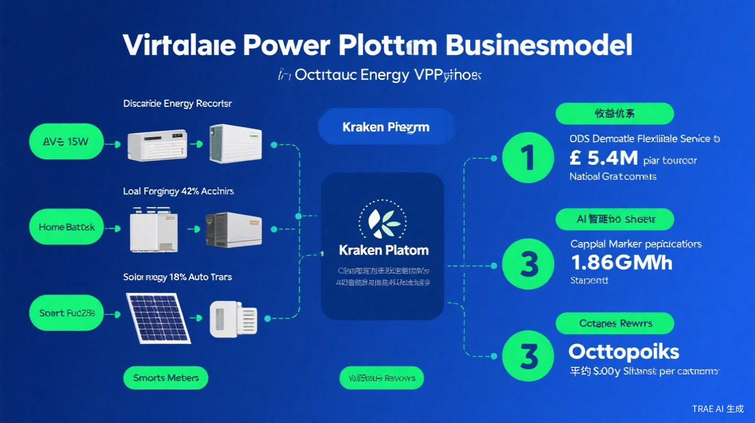

VPP运营规模

章鱼能源运营着全球最大的居民侧虚拟电厂，其规模在2024-2025年实现了里程碑式突破：

时间节点 | 里程碑 | 数据
2024年5月 | EV虚拟电厂突破1GW | 15万辆EV电池聚合
2025年9月 | Kraken管理设备突破2GW | 全球最大居民侧VPP
2025年底 | 灵活性资产合同管理 | 超50GW（含发电侧+用电侧），覆盖12国

2GW的容量相当于同时为伯明翰和利兹两座城市供电。截至2025年底，Kraken每天处理超过150亿个能源数据点，管理超过7000万个用户账户。

DFS需求响应机制与收益

章鱼能源是英国国家电网ESO需求灵活性服务（DFS）的核心参与者。DFS的运作机制是：当电网负荷过高时，国家电网向灵活性资源提供商（如章鱼）支付费用，请求其减少用电或增加发电。

在2022年11月至2023年3月期间的首个DFS周期中，章鱼能源的表现令人瞩目：

指标 | 数据
DFS总需求转移中章鱼占比 | 超过50%
总需求转移量 | 1.86 GWh（14.5小时内）
峰值削减 | 188 MW
参与家庭数 | 70万户
支付给客户的总金额 | 超过540万英镑
平均每次活动参与率 | 测试事件61%，真实事件70%

成本对比： DFS混合价格为44英镑/kW，而煤电备用容量成本为3.4-3.95亿英镑/2.42GW。如果用DFS替代煤电备用，仅需约1.06亿英镑（13次事件），节约超过2亿英镑。

Octopoints客户激励体系

章鱼能源通过Octoplus忠诚度计划将VPP收益与客户激励绑定，形成正向循环：

- 积分规则： 800 Octopoints = 1英镑账单抵扣，积分在商城消费时价值翻倍
- 获取途径： 参与Saving Sessions（节电活动）、Free Electricity Sessions（免费电力时段）、推荐朋友等
- 客户价值： 2025年Octoplus客户可获得超过300英镑/年的奖励，相当于典型年度能源账单的17%
- 其他福利： 每周免费Caffe Nero或Greggs热饮、每月免费Rakuten TV电影、Vue影院折扣等

这套激励体系的核心目的是提高客户参与度——VPP的成功取决于足够多的客户愿意在关键时刻响应调度指令。

VPP的盈利模型

VPP的盈利可以拆解为三层：

第一层：电网调峰服务收入。 向英国国家电网等系统运营商出售灵活性调节能力，这是最直接的收入来源。DFS、容量市场、辅助服务等都是潜在的收入渠道。

第二层：批发市场交易优化。 通过AI预测电价走势，在低价时多充电/多发电，在高价时少充电/向电网放电，赚取价差。Intelligent Octopus Flux产品已经允许家庭电池用户"低价充电、高价放电"。

第三层：软件管理费。 每接入一个设备到Kraken平台，就产生持续的软件管理收入。这层收入虽然单笔金额小，但随设备数量增长而线性增长，且毛利率极高。

综合来看，VPP的盈利模式是"三明治结构"：电网付费（上层）+ 交易价差（中层）+ 软件管理费（底层），三层收入叠加，使VPP成为高毛利的新兴业务。

第七章：入华战略分析

2026年1月30日，在中英商务论坛（英国首相斯塔默八年首次访华期间），章鱼能源正式宣布进入中国市场——与杭州碧澄能源成立合资公司"碧桐能源"，标志着这家全球最具创新力的能源科技公司开始在中国落地。

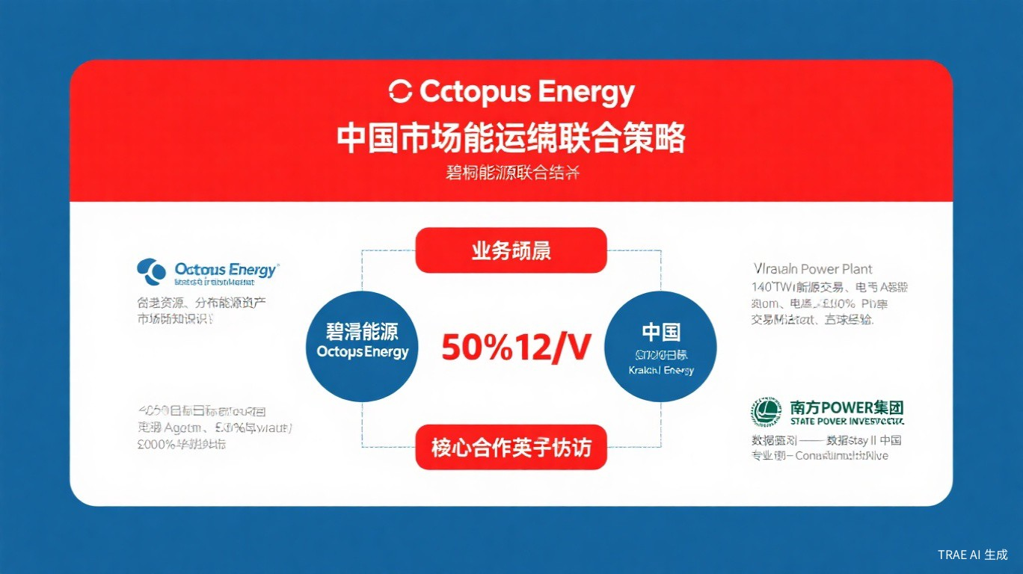

碧桐能源合资公司详情

指标 | 数据
合资公司名称 | 碧桐能源
签约日期 | 2026年1月30日
签约场合 | 中英商务论坛
股权比例 | 碧澄能源 50% : 章鱼能源 50%
注册地点 | 广州
业务范围 | 虚拟电厂、电力聚合、电力市场化交易

合作方互补性：
- 碧澄能源（PCG Power）： 总部杭州，是工商业分布式清洁能源电站投资运营商，掌握用户侧资源、项目资产和本地交易团队，熟悉中国电力市场规则
- 章鱼能源： 提供Kraken平台的电力交易算法、软件工程能力和全球运营经验

2030年目标：
- 可再生能源电力交易量：1400亿度电（140 TWh）
- 年利润目标：5000万英镑（约4.76亿元人民币）
- 五年估值目标：5亿英镑

中国市场机遇

章鱼能源选择此时入华，基于对中国能源市场三个关键趋势的判断：

（1）电力市场化交易规模巨大。 2025年全国市场化交易电量达6.64万亿千瓦时，占全社会用电量64%。这个市场还在快速扩大，为电力交易算法提供了巨大的应用空间。

（2）虚拟电厂政策窗口已打开。 国家要求虚拟电厂2027年具备2000万千瓦调节能力，2030年达到5000万千瓦。截至2025年底，全国已注册超过200家虚拟电厂聚合商，仅广东即有4批47家。政策驱动下的VPP市场正在快速形成。

（3）负电价信号强烈。 山东2025年负电价超过1300小时，部分时段低至每千瓦时-0.5元。负电价意味着"电力不仅不值钱，还需要花钱让别人用掉"——这恰恰是Kraken算法最能发挥价值的场景：预测负电价时段，指导储能充电和负荷转移。

章鱼能源的中国路径选择

章鱼能源创始人Greg Jackson明确表示："我们的真正对手是化石能源，而非本土企业。"甚至提议中国"两网五大"可以使用Kraken。

章鱼选择的是轻资产路径：不建电厂、不买资产，而是通过算法预测分时电价，指导储能充放电和电网售电。数据原则是"数据不出境"，所有优化计算在中国境内完成。

2026年5月，章鱼能源中国区电力交易核心团队入驻碧桐能源广州总部，国际事务总裁Chris Fitzgerald、能源交易部门董事总经理Matt Bunney、灵活资源总经理Kieron Stopforth等高管密集拜访南方电网、国家电投集团综合智慧能源有限公司、国网电动汽车（山西）服务有限公司等央企。

对国内综合能源服务企业的竞争影响

章鱼能源入华对国内综合能源服务企业既是挑战也是机遇：

挑战方面：
- Kraken平台在算法精度、数据处理能力和产品成熟度上具有显著优势
- 章鱼能源的全球运营经验（27个国家、7000万+账户）使其能够快速适应不同市场规则
- "数据不出境"的承诺降低了政策风险，使其更容易获得监管认可

机遇方面：
- 章鱼选择合资而非独资，说明其需要本地合作伙伴的市场资源和政策理解
- 中国电力市场的复杂性和特殊性（省间壁垒、调度机制、辅助服务市场不完善）给本土企业留下了差异化竞争空间
- 章鱼的进入将加速中国能源数字化进程，做大市场蛋糕

第八章：对综合能源服务企业的指导意义

章鱼能源从一家英国售电创业公司成长为估值超86亿美元的全球能源科技标杆，其十年发展历程对中国综合能源服务企业具有极强的参考价值。以下从五个维度提炼核心启示，并给出可落地的行动建议。

启示一：售电不是终点，是数字化入口

章鱼的经验： 售电业务累计亏损7100万英镑，但为Kraken平台提供了770万客户和海量数据。售电是"获客成本"，不是"利润中心"。

对国内企业的启示： 许多国内综合能源服务公司仍然将售电作为核心利润来源，依赖买卖电价差盈利。但在电力市场化深入推进、价差持续收窄的背景下，这种模式不可持续。售电应该被重新定位为获取客户触点和用能数据的入口——通过售电建立客户关系，通过数字化平台挖掘数据价值。

启示二：平台能力决定利润天花板

章鱼的经验： Kraken平台毛利率约80%，2024年贡献约1.3亿英镑毛利，是整个集团盈利的绝对核心。没有Kraken，章鱼只是一家亏损的售电公司。

对国内企业的启示： 综合能源服务企业的核心竞争力不在于安装了多少设备，而在于是否拥有覆盖"计量-交易-调度-结算"全链路的数字化平台。平台能力决定了你能服务的客户规模、你能管理的设备数量、以及你能创造的利润水平。投资数字化平台不是成本，而是对未来利润的投资。

启示三：虚拟电厂是下一个增长极

章鱼的经验： VPP规模2GW+，DFS需求响应中章鱼占比超50%，VPP调峰收益是新兴但高毛利的收入来源。每个设备接入Kraken后产生"三重收入"：安装费 + 软件管理费 + VPP调峰分成。

对国内企业的启示： 中国拥有全球最大的电动汽车保有量（超3000万辆）、全球最大的分布式光伏装机规模、以及快速增长的储能市场。这些分布式资源如果被有效聚合，VPP潜力远超英国。国家要求虚拟电厂2030年达到5000万千瓦调节能力，这是一个确定性的万亿级市场。综合能源服务企业应该优先布局VPP聚合能力，将已安装的设备转化为灵活性资源。

启示四：数据飞轮是长期护城河

章鱼的经验： Kraken每天处理150亿个数据点，服务7000万+账户。数据飞轮（更多客户→更多数据→AI更精准→成本更低→更多客户）已经转了数年，新进入者几乎无法追赶。

对国内企业的启示： 数据是能源数字化时代最重要的资产。综合能源服务企业应该从现在开始系统性地积累和治理数据——客户用能数据、设备运行数据、市场价格数据、气象数据等。数据质量越高、时间跨度越长，AI模型的预测精度就越高，这是时间无法压缩的竞争壁垒。

启示五：中国市场的差异化机会

章鱼的经验： 入华选择轻资产路径（输出算法而非建设资产），与本地企业合资（碧桐能源50:50），承诺"数据不出境"。

对国内企业的启示： 中国市场与英国市场存在显著差异——市场规模更大、政策驱动更强、但市场机制更复杂（省间壁垒、调度机制差异、辅助服务市场不完善）。国内企业拥有本地政策理解、客户关系网络、市场准入资质等章鱼不具备的优势。关键是在章鱼全面落地之前，尽快构建自己的平台能力和数据壁垒。

行动路线图建议

时间维度 | 建议行动
短期（0-6个月） | 1. 审视现有售电业务，将客户数据接入统一数字化平台；2. 梳理已安装设备清单（充电桩、储能、光伏、热泵），评估VPP聚合潜力；3. 研究所在省份的虚拟电厂政策和准入要求
中期（6-18个月） | 1. 建设或升级数字化平台，实现计量-交易-调度-结算全链路覆盖；2. 启动VPP聚合业务，先从自有设备开始，逐步开放第三方接入；3. 引入AI能力（负荷预测、电价预测），提升运营效率和交易收益
长期（18-36个月） | 1. 将平台能力产品化（SaaS化），向中小型能源企业输出；2. 构建数据飞轮，用数据优势建立竞争壁垒；3. 评估与类似Kraken的国际平台合作或竞争策略

核心建议： 不要试图复制章鱼能源的全部业务，而是学习其"用数字化平台重构能源价值链"的核心方法论，结合中国市场的政策环境和自身资源禀赋，找到属于自己的差异化路径。

附录：数据来源与参考文献

一、官方数据来源

来源 | URL | 引用内容
Kraken官方新闻稿（2025.12.29） | https://kraken.tech/press-releases/octopus-energy-group-to-spin-out-kraken-at-valuation-of-8-65bn | Kraken估值、融资、客户数据、技术指标
Octopus Energy FY24新闻稿（2025.2.4） | https://octopus.energy/press/octopus-energy-group-results-for-fy24-delivered-07-profit-margin-tripled-non-uk-customer-base-and-increased-net-assets-to-17bn/ | FY2024财务数据、客户数据、服务业务数据
Octopus Energy Group FY25年报 | https://octopusenergy.group/static/documents/OEGLFinancialstatementsAnnualReport_FY25.pdf | FY2025财务数据（收入136.83亿英镑、税前亏损2.601亿英镑）
Kraken Technologies FY25年报 | https://octopusenergy.group/static/documents/KTLFinancialstatementsAnnualReport_FY25.pdf | Kraken独立财务数据
Octopus Energy VPP 1GW新闻稿 | https://octopus.energy/press/Intelligent-Octopus-Go-1GW/ | EV虚拟电厂1GW里程碑、Intelligent Octopus Go数据
Octopus Energy VPP 2GW新闻稿 | https://octopus.energy/press/more-news-press-releases/45-million-cuppas-scots-power-the-worlds-largest-virtual-power-plant/ | VPP 2GW里程碑、苏格兰数据
Octopus Energy Saving Sessions分析报告 | https://octoenergy-production-media.s3.amazonaws.com/documents/OctopusEnergySavingSessionsAnalysis.pdf | DFS需求响应详细数据
Octoplus奖励计划 | https://octopus.energy/octoplus/ | Octopoints积分体系、客户奖励数据

二、中文深度分析来源

来源 | URL | 引用内容
雪球@鱼眼看电改：章鱼能源业务分析（2026.3.29） | https://xueqiu.com/7833810262/381633980 | 四大业务板块详细分析、售电累计亏损7100万英镑、业务飞轮模型
雪球@鱼眼看电改：深度拆解Kraken平台（2026.4） | https://xueqiu.com/7833810262/382651873 | Kraken技术架构、AI能力、竞争格局
新浪财经/预见能源（2026.5.12） | https://cj.sina.cn/articles/view/5953740931/162dee08306702ea | 章鱼能源入华进展、碧桐能源详情、拜访南方电网/国家电投
搜狐/芯流智库（2026.3.2） | https://m.sohu.com/a/991777811_121608821/ | Kraken商业化路径、竞争格局、入华战略分析
财新网（2026.1.30） | https://www.caixin.com/2026-01-30/102409646.html | 碧桐能源合资签约报道
能源观察（2026.1.31） | http://news.10jqka.com.cn/20260131/c674455787.shtml | 中英商务论坛签约报道

三、国际媒体报道

来源 | URL | 引用内容
EU Tech Future（2025.12.30） | https://eutechfuture.com/funding/octopus-energy-spins-out-kraken-at-e7-3-billion-valuation-after-e850-million-funding-round/ | Kraken分拆融资细节
The Tech Founders | https://thetechfounders.co.uk/news/octopus-energy-kraken-uk-s-quiet-rise-as-an-energy-software-superpower/ | Kraken技术优势、竞争分析
北极星电力新闻网 | https://m.bjx.com.cn/mnews/20260224/1484520.shtml | 章鱼能源虚拟电厂详细分析

四、关键数据汇总

数据点 | 数值 | 来源
Kraken估值 | 86.5亿美元 | Kraken官方新闻稿
Kraken融资额 | 约10亿美元 | Kraken官方新闻稿
Kraken全球合约账户 | 7000万+ | Kraken官方新闻稿
Kraken合约年化收入 | >5亿美元 | Kraken官方新闻稿
Kraken毛利率 | 约80% | 雪球@鱼眼看电改分析
Octopus集团FY2025收入 | 136.83亿英镑 | FY25年报
Octopus FY2025税前利润 | 亏损2.601亿英镑 | FY25年报
Octopus全球客户 | 1100万 | Kraken分拆新闻稿
Octopus英国计量点 | 1290万（市占率24%） | FY25年报
可再生资产组合 | 70亿英镑 | FY24新闻稿
服务业务安装量 | 74.4万次（FY2024） | FY24新闻稿
EV虚拟电厂规模 | 2GW+ | Octopus官方新闻稿
售电累计亏损 | 约7100万英镑 | 雪球@鱼眼看电改分析
碧桐能源股权 | 50:50 | 财新网
碧桐能源2030目标 | 140 TWh绿电交易 | 新浪财经

